На страже вашей безопасности!

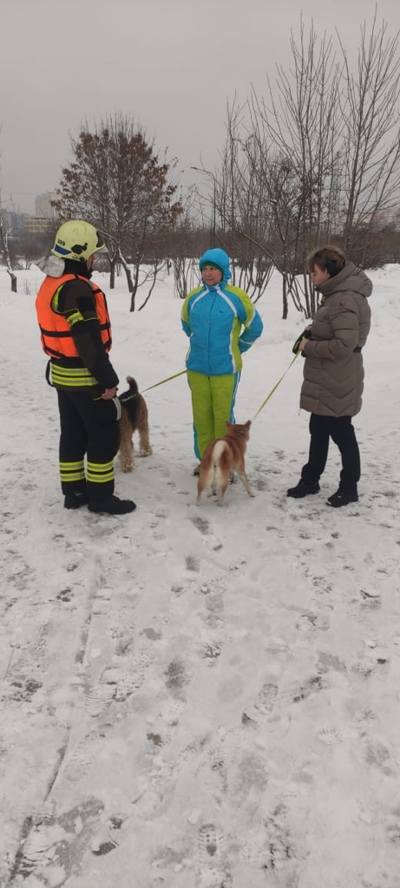
Для предупреждения происшествий на воде сотрудники Управления по ЮЗАО Департамента ГОЧСиПБ ежедневно проводят беседы с населением и раздают памятки о правилах безопасного поведения вблизи водоемов.
«Профилактические мероприятия с отдыхающими никогда не потеряют своей значимости и актуальности. Мы призываем жителей Юго-Запада быть осторожнее, не выходить на лёд, следить за детьми и перед прогулкой разъяснять и напоминать им правила безопасного поведения. Выходить на лед и устраивать зимние игры возле водоемов категорически запрещается!», - сказала Венера Юмаева, заместитель начальника Управления по ЮЗАО Департамента ГОЧСиПБ.
Помимо бесед, сотрудники Управления проверяют наличие и надлежащее состояние знаков безопасности «Выход на лёд запрещен!» и «Опасно для жизни! Катание запрещено», а в случае, если знак не соответствует предписанным нормам, его оперативно меняют на новый.
Под особым контролем находятся несанкционированные места моржевания, рыбной ловли, катания на санках и тюбингах.
Необходимо неустанно просвещать население в вопросах безопасности, поскольку лишь грамотное объяснение правил поведения может уберечь людей от несчастных случаев.
Мониторинг мест зимнего отдыха и профилактические беседы с отдыхающими будут проводиться в течение всего зимнего периода.
Если вы стали свидетелем происшествия, незамедлительно звоните по единому номеру вызова экстренных оперативных служб «112».

